Progettazione Web | 23 Settembre 2014

NOTE SULLO SVOLGIMENTO DELLA PROVA PRATICA:
- NOMINARE IL FILE HTML COME COGNOMEMATRICOLA.HTML
- E’ PERMESSO CONSULTARE IL MATERIALE FORNITO A LEZIONE
- E’ PERMESSO CONSULTARE I MANUALI
- TEMPO A DISPOSIZIONE: 90 MINUTI

Utilizzando il linguaggio HTML, i fogli di stile CSS ed il linguaggio JavaScript realizzare un'applicazione Web che implementi un servizio marcatempo per lavoratori di un’azienda. Ogni lavoratore è individuato dal suo numero di matricola (un numero di 5 cifre). Quando il lavoratore entra nell’azienda, inserisce la sua matricola e preme il bottone INGRESSO. Quando esce inserisce nuovamente la sua matricola e preme il bottone USCITA. Come mostrato nella Figura 1, l'interfaccia del servizio è divisa in due parti: la parte di sinistra permette l'inserimento della matricola per registrare l’ingresso e l’uscita. La parte di destra contiene la lista dei lavoratori, (identificati dalla matricola, dal nome e dal cognome), gli istanti di ingresso e uscita, e il tempo lavorato espresso in ore, minuti e secondi (vedi Figura 2). Si supponga che l’azienda abbia i dipendenti seguenti:
00000 Luca Bianchi
11111 Fabio Neri
22222 Paolo Rossi
33333 Giulia Lisi
44444 Francesco Pardi
Si utilizzi l’evento “onblur” sul campo Matricola per verificare che la matricola inserita sia di 5 cifre. Il bottone NUOVO GIORNO rimuove tutti i tempi dalla lista, per iniziare a gestire un nuovo giorno di lavoro.
Inserire le parti css, javascript e html in un solo file html, nominato come CognomeMatricola.html.

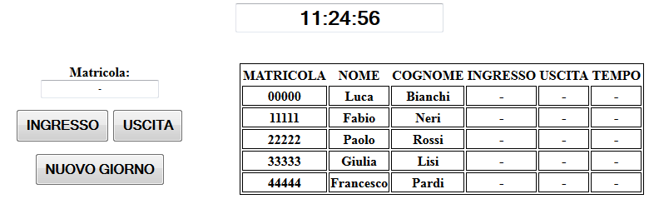
Figura 1

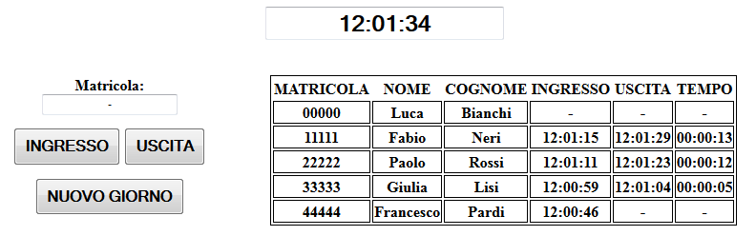
Figura 2

